

M12 Química General FIN B

ACTIVIDAD 2
Tutor: | Óscar Couoh Ramírez
Estudiante: | José Ramón Ibáñez Posadas
Matricula: | BNL098377

Monterrey, Nuevo León | Domingo, 10 de Diciembre de 2023

INTRODUCCIÓN
Explorar la estructura del átomo es adentrarse en los cimientos mismos de la materia, un viaje fascinante que revela los secretos de la realidad a nivel subatómico. Un átomo, la unidad básica de la materia, se compone de tres partículas fundamentales: protones, neutrones y electrones. Cada uno de estos elementos juega un papel crucial en la construcción y comportamiento de la materia que nos rodea.
Los protones y neutrones forman el núcleo del átomo, ubicado en su centro, mientras que los electrones orbitan alrededor de este núcleo en capas específicas. La cantidad de protones determina el número atómico de un elemento, lo que a su vez define sus propiedades químicas y su posición en la tabla periódica. Para conocer más a fondo la anatomía de un átomo, es esencial comprender cómo calcular datos clave, como la masa atómica, que resulta de la suma de protones y neutrones en el núcleo.
En esta exploración, abordaremos cómo estos elementos se combinan para dar forma a la diversidad de elementos químicos, así como los métodos para calcular la masa atómica y otros datos esenciales. Este conocimiento no solo nos permite desentrañar la estructura básica de la materia, sino que también proporciona las herramientas necesarias para comprender las propiedades y comportamientos químicos que definen nuestro mundo tangible.

DESARROLLO

Estructura del Átomo
El átomo, una estructura fundamental en el mundo físico y natural, se organiza mediante combinaciones de tres subpartículas principales: neutrones, protones y electrones. Las moléculas, a su vez, se componen de átomos. Definimos el átomo como la partícula más pequeña de un elemento que puede dividirse sin perder sus propiedades químicas.
La estructura del átomo comprende tres subpartículas esenciales:
- Protones, con carga positiva.
- Neutrones, sin carga eléctrica, es decir, neutros.
- Electrones, con carga negativa.
A su vez, el átomo se divide en dos partes fundamentales:
- El núcleo, que incluye neutrones y protones.
- La corteza, compuesta exclusivamente por electrones. Protones, neutrones y electrones son las partículas subatómicas que constituyen la estructura atómica, y su distinción radica en las relaciones que establecen entre ellas.
Los electrones, siendo las partículas subatómicas más livianas, se diferencian de los protones, que tienen carga positiva y son aproximadamente 1.836 veces más pesados. Los neutrones, careciendo de carga eléctrica, tienen un peso similar al de los protones. Tanto protones como neutrones se encuentran agrupados en el núcleo, denominándose también nucleones, y la energía nuclear es la fuerza que los mantiene unidos.
En consecuencia, el núcleo atómico, concentrando la mayor parte de la masa, posee una carga positiva debido a los protones. Alrededor del núcleo orbitan electrones, cuya carga negativa compensa exactamente la carga positiva del núcleo, resultando en una carga eléctrica total neutra para el átomo.
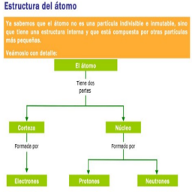

Propiedades y caracteristicas del Átomo
Los componentes fundamentales en la química son los átomos, los cuales permanecen inalterados durante las reacciones químicas; ni se generan ni se eliminan. En cambio, se reorganizan para formar diferentes enlaces entre ellos. Los átomos se agrupan para constituir moléculas y diversos tipos de materiales. La variada composición de estos materiales distingue a los diversos elementos químicos, los cuales están representados en la tabla periódica de los elementos. En dicha tabla, se proporcionan el número atómico y el número másico de cada elemento, permitiendo una clasificación sistemática.

Número Átomico
Se representa con la letra Z. Este número indica la cantidad de protones en el núcleo.

Número Másico
El número másico se representa con la letra A. Hace referencia a la suma de protones y neutrones que contiene el elemento. Los isótopos son dos átomos con el mismo número de protones,
pero diferente número de neutrones. Los isótopos de un mismo elemento, tienen unas propiedades químicas y físicas muy parecidas entre sí.
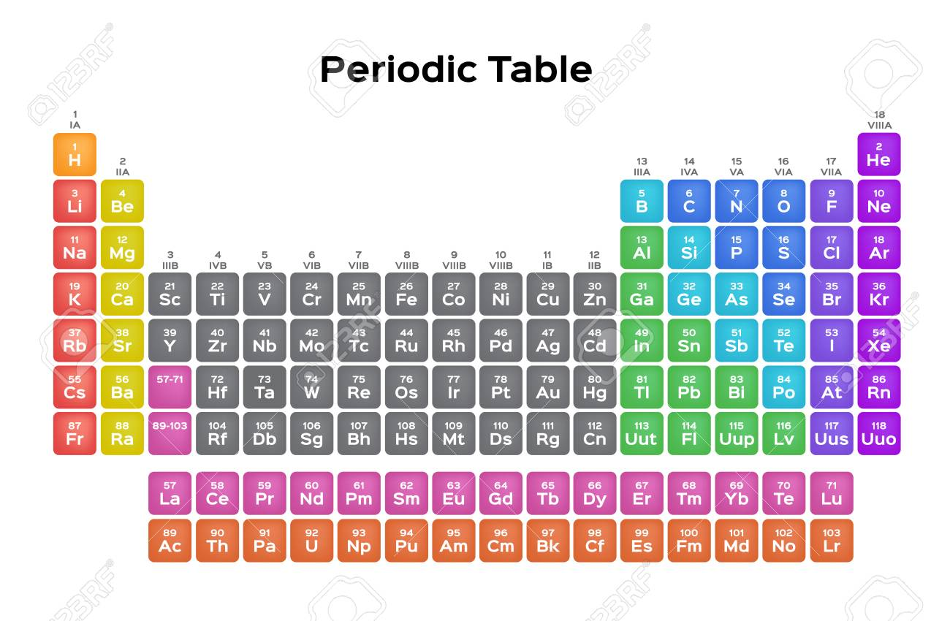

Berilio (Be)
El berilio (Be) es un elemento químico que tiene una configuración electrónica de 1s² 2s². Esto significa que en su estructura tiene un total de 4 electrones distribuidos en los niveles de energía 1 y 2.
Para determinar el número de protones y neutrones, se utiliza la información del número atómico (Z) y la masa atómica (A), respectivamente. El número atómico del berilio (Z) es 4, lo que indica que tiene 4 protones en su núcleo. La masa atómica promedio del berilio es aproximadamente 9.0122 u (unidades de masa atómica), y dado que la masa de los protones y neutrones es prácticamente igual, podemos aproximar que el berilio tiene alrededor de 4 neutrones.
Por lo tanto, la estructura del berilio (Be) es la siguiente:
- Número de protones (Z): 4
- Número de neutrones (aproximado): 4
- Número de electrones: 4
En la tabla periódica, el berilio pertenece al grupo 2 y al período 2. Su número atómico 4 indica que se encuentra en el grupo de los alcalinotérreos.

Rubidio (Rb)
El rubidio (Rb) es un elemento químico cuya configuración electrónica es 1s² 2s² 2p⁶ 3s² 3p⁶ 4s² 3d¹⁰ 4p⁶ 5s¹. Esto indica que tiene un total de 37 electrones distribuidos en diferentes niveles de energía.
Para determinar el número de protones, se utiliza el número atómico (Z) del rubidio, que es 37. Esto significa que el rubidio tiene 37 protones en su núcleo.
La masa atómica promedio del rubidio es aproximadamente 85.4678 u (unidades de masa atómica). La masa de los protones y neutrones es similar, por lo que podemos aproximar que el rubidio tiene alrededor de 48 neutrones.
En resumen, la estructura del rubidio (Rb) es la siguiente:
- Número de protones (Z): 37
- Número de neutrones (aproximado): 48
- Número de electrones: 37

En la tabla periódica, el rubidio pertenece al grupo 1 y al periodo 5. Su número atómico 37 indica que se encuentra en el grupo de los metales alcalinos.

Flerovio (Fl)
El flerovio (Fl) es un elemento químico sintético y altamente radiactivo, por lo que su estudio y caracterización son desafiantes. Dada su naturaleza inestable y su corta vida media, no se encuentra de manera natural y se produce artificialmente en laboratorios de investigación nuclear.
Dado que el flerovio es un elemento sintético, su configuración electrónica específica no está bien establecida en la tabla periódica. Sin embargo, se espera que, en términos generales, tenga una configuración electrónica que siga el patrón de llenado de subniveles y niveles de energía de acuerdo con su posición en la tabla periódica.
Dado que el flerovio es un elemento transactínido, su número atómico (Z) es alto. El número atómico 114 corresponde al flerovio, y esto indica que tendría 114 protones en su núcleo. La masa atómica del flerovio no es bien conocida debido a su corta vida media y su producción en pequeñas cantidades en laboratorios especializados.
En resumen:
- Número de protones (Z): 114
- Número de neutrones: No se puede proporcionar una cifra precisa debido a la variabilidad de la masa atómica y la inestabilidad del elemento.
- Número de electrones: En un átomo neutro, sería igual al número de protones, es decir, 114.

En la tabla periódica, el flerovio pertenece al grupo 14 y al periodo 7. Por lo general, los elementos en el grupo 14 se conocen como carbonoides, pero debido a las características únicas y extremas del flerovio, su comportamiento y propiedades pueden diferir significativamente de otros elementos en este grupo.

Polonio (Po)
El polonio (Po) es un elemento químico y su símbolo es Po. En la estructura de Lewis, se utilizan puntos para representar los electrones de valencia en el átomo.
El polonio tiene una configuración electrónica [Xe] 4f^14 5d^10 6s^2 6p^4, y como se encuentra en el grupo 16 de la tabla periódica, tiene 6 electrones de valencia en la capa externa.
La estructura de Lewis del polonio se puede representar de la siguiente manera: ······
En esta representación, cada punto (·) representa un electrón de valencia. Ten en cuenta que esta estructura refleja solo los electrones de valencia y no la disposición completa de los electrones en los niveles internos.
Es importante recordar que el polonio es un elemento radiactivo y altamente tóxico, por lo que se maneja con extrema precaución en entornos de laboratorio y no se encuentra comúnmente en la vida cotidiana.

Calcio (Ca)
El calcio (Ca) es un elemento químico que se encuentra en el grupo 2 de la tabla periódica, lo que significa que tiene 2 electrones en su capa externa. En la estructura de Lewis, se representan los electrones de valencia utilizando puntos alrededor del símbolo del elemento.
La configuración electrónica del calcio es \(1s^2 2s^2 2p^6 3s^2 3p^6 4s^2\), indicando que tiene dos electrones en su capa externa (nivel 4s). Por lo tanto, la estructura de Lewis del calcio se puede representar de la siguiente manera: ··
En esta representación, cada punto (·) representa un electrón de valencia. El calcio tiende a perder estos dos electrones para alcanzar un estado más estable con una configuración similar a la del gas noble más cercano, en este caso, el argón. La pérdida de estos dos electrones resulta en un ion \(Ca^{2+}\) que tiene una configuración similar a la del argón y está cargado positivamente debido a la pérdida de electrones.

Indio (In)
El indio (In) es un elemento químico que se encuentra en el grupo 13 de la tabla periódica. Tiene una configuración electrónica de \(1s^2 2s^2 2p^6 3s^2 3p^6 4s^2 3d^{10} 4p^6 5s^2 4d^{10} 5p^1\), lo que indica que tiene un electrón en su capa externa (nivel 5p).
En la estructura de Lewis, los electrones de valencia se representan con puntos alrededor del símbolo del elemento. Para el indio, la estructura de Lewis se puede mostrar de la siguiente manera: ··············
Cada punto (·) en la estructura representa un electrón de valencia. El indio tiende a perder este electrón para alcanzar un estado más estable con una configuración similar a la del gas noble más cercano, en este caso, el xenón. La pérdida de este electrón resulta en un ion \(In^{3+}\) que tiene una configuración similar a la del xenón y está cargado positivamente debido a la pérdida de electrones.

CONCLUSIÓN
En conclusión, el estudio de la estructura del átomo es fundamental para comprender la naturaleza fundamental de la materia. El átomo, la unidad básica de la materia, se compone de protones, neutrones y electrones, y su anatomía proporciona la base para la diversidad de elementos químicos que constituyen el universo.
La anatomía precisa de un átomo se puede determinar a través de diversos datos clave. El número atómico (Z) indica el número de protones en el núcleo, mientras que la masa atómica (A) proporciona la suma de protones y neutrones. La configuración electrónica, que describe la distribución de electrones en niveles y subniveles, es esencial para entender las propiedades químicas de un elemento.
La estructura de Lewis, una representación visual de los electrones de valencia, ofrece una perspectiva práctica y simplificada de cómo los átomos interactúan en las reacciones químicas. Cada punto en la estructura de Lewis representa un electrón de valencia y refleja las tendencias de enlace y reactividad de un elemento.
Aprender a calcular estos datos y a interpretar la configuración electrónica y la estructura de Lewis nos brinda una visión más profunda de la química y la física subyacentes en la formación y comportamiento de la materia. Este conocimiento es esencial en diversas disciplinas, desde la química y la ingeniería hasta la biología y la astronomía, proporcionando las herramientas necesarias para comprender y manipular la materia en sus formas más fundamentales. En última instancia, la exploración de la estructura del átomo revela los misterios del mundo microscópico y amplía nuestra comprensión de los fundamentos que gobiernan la realidad que nos rodea.

BIBLIOGRAFÍA
ARANDA M.; VILLASUSO GATO, J (INGABAD). 1986. Sistema periódico y propiedades periódicas. Xunta de Galicia, Conselleria de Educacion.
BROCK, W. H. 1998. Historia de la química. Madrid: Alianza editorial.
CARTMELL, E.; FOWLES, G.W.A. 1979. Valencia y estructura molecular. Barcelona: Reverté.
CENTELLAS, F.; BRILLAS. E.; DOMÈNECH. BASTIDA, R. 1992. Fonaments d’estructura atòmica i de l’enllaç químic. Barcelona: Barcanova.
CRUZ, D.; CHAMIZO, J.A.; GARRITZ A. 1987. Estructura Atómica, un enfoque químico. México: Addison – Wesley.

